ДЕПАРТАМЕНТ ОБРАЗОВАНИЯ И НАУКИ ГОРОДА МОСКВЫ

ГОСУДАРСТВЕННОЕ АВТОНОМНОЕ ПРОФЕССИОНАЛЬНОЕ

ОБРАЗОВАТЕЛЬНОЕ УЧРЕЖДЕНИЕ Г. МОСКВЫ

«КОЛЛЕДЖ ПРЕДПРИНИМАТЕЛЬСТВА №11»

ЦЕНТР ИНФОРМАЦИОННО–КОММУНИКАЦИОННЫХ ТЕХНОЛОГИЙ

Допустить к защите

Заместитель директора по содержанию и ИКТ

ГАПОУ КП № 11

___________ Адилова К.О.

« » мая 2021 г.

**ДИПЛОМНАЯ РАБОТА**

**Разработка и внедрение корпоративного мессенджера в компании Neovox (ООО “Ньюконтакт”)**

по специальности: **09.02.07 Информационные системы и программирование**

|  |  |
| --- | --- |
| **Выполнил:**  студент группы ИСиП-33  Семенова Арина Александровна    _______________________________  подпись | **Научный руководитель:** преподаватель Центра ИКТ  Макиевский Станислав Евгеньевич    _________________________________  подпись |

Москва, 2021г

## ОГЛАВЛЕНИЕ

ОГЛАВЛЕНИЕ 2

**Введение** 4

**Глава 1. Проектирование и разработка корпоративного мессенджера для компании Neovox (ООО “Ньюконтакт”)** 7

**1.1. Общие сведения** 7

**1.1.1. Описание предметной области** 7

**1.1.2. Анализ требований к информационной системе** 9

**1.1.3. Требования к интерфейсу** 9

**1.1.4. Анализ существующих приложений, используемых компанией на данный момент** 10

**1.2.** **Обзор технологий** 12

**1.2.1.** **Архитектура клиент-сервер** 12

**1.2.2.** **Протокол TCP/IP. Передача данных с помощью Socket** 13

**1.2.3.** **Выбор среды разработки** 14

**1.2.4.** **Выбор платформы для разработки** 14

**1.2.5.** **Язык программирования C#** 15

**1.2.6.** **Диаграммы классов, UseCase, ER** 15

**Глава 2. Разработка и внедрение корпоративного мессенджера** 17

**2.1. Разработка приложения сервера мессенджера** 18

**2.2. Разработка визуального интерфейса приложения** 24

**2.5. Тестирование приложения** 24

Предусловие: 25

Шаги теста: 25

Постусловие: 25

Предусловие: 26

Шаги теста: 26

Предусловие: 27

Шаги теста: 27

Постусловие: 27

Предусловие: 28

Шаги теста: 28

Постусловие: 28

**ГЛАВА 3. ТЕХНИКО–ЭКОНОМИЧЕСКОЕ ОБОСНОВАНИЕ** 28

**3.1 Организация оплаты труда работников структурного подразделения** 31

**3.2 Расчет заработной платы работников структурного подразделения** 32

**3.3 Расчёт амортизации вычислительной техники** 33

**3.4 Расчёт стоимости одного часа работы ПЭВМ** 34

**3.5 Определение капитальных затрат на создание программы** 37

**3.6 Расчет годового экономического эффекта программы мониторинга сети** 38

**ГЛАВА 4. ТЕХНИКА БЕЗОПАСНОСТИ** 39

**4.1 Негативные факторы при работе за компьютером** 40

**4.2 Правила работы за компьютером** 40

**4.3 Требования к помещению и к организации рабочего места** 42

**4.4 Основные требования при работе с информационной системой по ведению хозяйственной деятельности организации NEOVOX** 44

# **Введение**

Компания Neovox входит в ТОП-10 крупнейших аутсорсинговых контактных центров России. Клиентами Neovox являются крупнейшие российские и зарубежные компании: государственные организации, ведущие банки, интернет-магазины, страховые и логистические компании. В компании работает более 3000 человек. Внутри компании проводится обучение сотрудников, которое осуществляется с помощью мессенджера Skype. Отчет о проделанной работе необходимо сдавать в форме сообщения в WhatsApp, технические специалисты используют в своей работе Telegram.

Рассмотрим процесс работы специалистов Центра на примере конкретной ситуации: у клиента «Почта России» возникли проблемы с удержанием посылки на таможне. Так как «Почта России» является клиентом Neovox, поступающие звонки на горячую линию находятся в компетенции Neovox. Звонок принимает оператор и фиксирует дату начала разговора во внутреннем ПО компании. В ходе разговора с клиентом оператор определяет тип проблемы и в зависимости от него:

А) Оформляет заявку на перенаправление задачи техническому специалисту (в системе Neovox и копией в чате Telegram с техническими специалистами)

Б) Решает проблему сам (связывается с супервайзером с помощью WhatsApp в случае если проблема требует нестандартного решения)

Для коммуникации сотрудники используют несколько мессенджеров, необходимые для передачи важной информации, файлов, создания как аудио, так и видеоконференций. Определение пути решения проблемы происходит во время звонка с клиентом, это означает, что оператор обязан потратить минимальное количество времени на то, чтобы определить, как помочь человеку на линии. Использование нескольких программ в данном случае нецелесообразно, так как необходимо уметь быстро ориентироваться и помнить, какой мессенджер служит для решения определенной задачи, что снижает эффективность новых сотрудников и увеличивает количество времени, потраченного на решение проблемы клиента. За каждый из мессенджеров отвечает отдельный штат сотрудников, который так же подразделяется по городам на меньшие штаты, что также является дополнительным расходом ресурсов компании. Часто так же аккаунты сотрудников, зарегистрированных в мессенджерах, не подразделяются на рабочие и основные. То есть в контакт-листе присутствуют не имеющие к работе отношения контакты (семья, друзья и так далее). Возникновение проблем с серверами одного мессенджера может повлечь за собой задержки в работе сотрудников, непредвиденные технические проблемы, которые так же могут не зависеть от технических специалистов компании. По требованию заказчика мессенджер должен быть доступен только для сотрудников компании.

Решить эти проблемы можно несколькими способами, первым из которых является продолжение использования сторонних мессенджеров. Данный способ является неактуальным и неудобным для заказчика по ряду причин, основной из которых является зависимость стабильной работы компании от серверов и технических возможностей организации-создателя этих мессенджеров. Логика достаточно проста: если случается поломка на сервере Skype, то технические специалисты компании Neovox не могут повлиять на её исправление. Так же доступ к чатам могут заполучить не только сотрудники компании, но и сторонние лица, что может привести к утечке данных.

**Проблема:** Низкая эффективность сотрудников и увеличенная трата ресурсов компании при организации работы с использованием нескольких мессенджеров;

**Цель:** Оптимизация труда сотрудников и расходов компании путем разработки корпоративного мессенджера.

**Задачи:**

1. Анализ организации и процесса обмена информацией;
2. Поиск и сравнительный анализ аналогичных приложений, позволяющих организовать работу контактного центра;
3. Анализ требований заказчика;
4. Анализ и учет системных требований;
5. Описание технологии разработки нового мессенджера;
6. Составление модели мессенджера;
7. Составление диаграмм UseCase, ERD, диаграммы классов;
8. Выбор и описание инструментов для создания мессенджера;
9. Разработка базы данных клиент-серверного приложения;
10. Разработка интерфейса программы (FrontEnd);
11. Разработка программной части (BackEnd);
12. Тестирование программы на наличие ошибок;
13. Описание экономической эффективности проекта;
14. Ввод программы в эксплуатацию.

**Объект дипломной работы:** Компания Neovox (ООО “Ньконтакт”)

**Предмет:** Корпоративный мессенджер на основе архитектуры клиент-сервер

В результате дипломной работы планируется спроектировать и разработать мессенджер, с помощью которого будет оптимизирован рабочий процесс и сокращены расходы ресурсов компании.

# **Глава 1. Проектирование и разработка корпоративного мессенджера для компании Neovox (ООО “Ньюконтакт”)**

## **1.1. Общие сведения**

## **1.1.1. Описание предметной области**

Система Call-Центра состоит из штата сотрудников и комплекса определенных технических средств. Деятельность контактного центра заключается в обработке письменных запросов в чате и голосовых запросов по телефону. Необходимо не просто принимать звонки, а принимать их правильно, за короткое время уметь узнать и зафиксировать максимальный объем данных, предоставляемых клиентом. Как правило, звонки принимаются операторами. Правильная интонация, диалог по скрипту, оперативное решение проблемы клиента - все это лишь малая часть того, что должен соблюдать оператор контактного центра. До звонка, во время звонка и после него оператор обязан сопровождать свою работу короткими отчетами с помощью мессенджера WhatsApp. В диалоге с супервайзером оператор до начала работы согласовывает линию, на которую он должен выйти, во время работы обращается с уточнением вопросов клиента, если их решение нельзя найти в скрипте и оно отличается от стандартного, после звонка докладывает его результат супервайзеру. В обязанности супервайзера входит сопровождение группы операторов дистанционно, контроль их действий и прослушивание записей звонков с фиксацией ошибок оператора и последующим разбором этих ошибок с ним. Согласно требованиям компании, все общение со специалистами IT-отдела ведется исключительно через Telegram и в случае технических неполадок нужно оперативно среагировать и как можно быстрее донести информацию о поломке до специалистов именно через этот мессенджер. Специалист IT-отдела должен незамедлительно реагировать на поступающие запросы от сотрудников Центра и устранять технические поломки с минимальными затратами временных ресурсов компании. С руководителями проекта и лицами, стоящими выше супервайзера связаться можно исключительно через Skype с помощью видеоконференции, так как до руководства отдела доходят обычно только очень сложные и важные вопросы, для решения которых необходима полная включенность в разговор, не ограниченная текстовыми сообщениями.

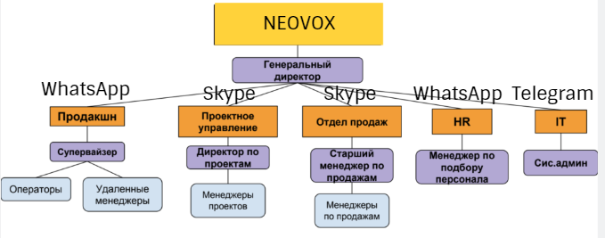

Рис.1 Организационная структура компании

На данной схеме изображена организационная структура компании и указаны мессенджеры, с помощью которых осуществляется деятельность разных отделов и их специалистов. Держать такую схему в голове достаточно сложно, особенно для новых сотрудников. Часто операторы, начавшие работать недавно, теряют очень много времени на то, чтобы написать специалисту о проблеме клиента, что доставляет дискомфорт и самому клиенту, так как увеличивается время ожидания на линии. Использование именно разных мессенджеров оправдывается тем, что в одном имеются функции, которых нет в другом. Супервайзеры в Центре отвечают за организацию работы операторов и корректировку рабочего плана, между собой и с операторами им необходимо связываться в WhatsApp. Технические специалисты же большое внимание уделяют Telegram. Данный метод работы с использованием нескольких мессенджеров сильно замедляет процесс решения не только технических проблем, но и проблем клиента, который обращается с определенным вопросом.

## **1.1.2. Анализ требований к информационной системе**

Корпоративный мессенджер должен представлять собой удобную и понятную для рядового пользователя ПК программу, которая позволит обмениваться файлами, быстрыми сообщениями (текстовыми, голосовыми или видео), помогающую в решении рабочих задач. Кроме того, в этой программе должны быть реализованы следующие функции:

* Сортировка пользователей по городам (отдельные чат-комнаты для городов для сообщения информации на целый штат сотрудников, работающих в определенном офисе)
* Просмотр профиля сотрудника (для получения дополнительной контактной информации)
* Осуществление доступа к чату администрации только по паролю, это исключит возможность передачи конфиденциальной информации третьим лицам
* Осуществление доступа к чату только для сотрудников компании
* Отсутствие в контакт-листе посторонних контактов, не связанных с деятельностью компании
* Нетребовательность ресурсов, возможность установки мессенджера на малопроизводительные системы
* Возможность запуска сервера только администратором компании, это является дополнительной гарантией безопасности и защиты от утечки информации, так как взаимодействие с «ядром» программы будет осуществляться только системным администратором, работающим в компании
* Возможность подключения одним пользователем к нескольким чатам, так как один человек может быть задействованным в нескольких проектах одновременно
* Возможность прикреплять файлы внутри чата
* Поиск контактов по имени или должности для быстрого доступа к нужному контакту

## **1.1.3. Требования к интерфейсу**

Интерфейс мессенджера должен быть интуитивно понятным и простым в освоении для пользователей любого возраста и уровня владения ПК, что поможет компании исключить дополнительную затрату ресурсов на обучение сотрудников использованию мессенджера. Стилевое оформление не должно содержать броских и ярких акцентов, отвлекающий сотрудников от их рабочих обязанностей. Оформление должно придерживаться строго трех базовых цветов логотипа компании. Отсутствие лишних броских деталей позволит сотрудникам концентрироваться только на поставленных рабочих задачах.



Рис.2 Цветовая палитра стиля оформления приложения

## **1.1.4. Анализ существующих приложений, используемых компанией на данный момент**

Рассмотрим принцип работы корпоративного мессенджера на примерах уже существующих приложений от наиболее популярных к менее популярным.

Пример 1. Telegram

Telegram является одним из наиболее распространенных мессенджеров, используемых среди различных компаний. Это удобное приложение, имеющее как мобильную версию, так и версию для компьютера. Поддержка нескольких платформ и высокая степень защиты за счёт особенностей протокола шифрования данных MTProto делает его приоритетным выбором среди пользователей. Так же одним из преимуществ является user friendly интерфейс, позволяющий пользователю кастомизировать приложение на свой вкус с помощью смены цвета фона, иконки и некоторых других элементов интерфейса. Мессенджер имеет функцию отправки голосовых, текстовых и видеосообщений, но для высокого качества связи требуется стабильное интернет-соединение. Резюмируя, можно выделить следующие достоинства и недостатки:

**Достоинства:**

* Возможность передавать большие файлы (по сравнению с другими мессенджерами) размером до 1,5гб;
* Возможность совершать видеозвонки;
* Высокая степень безопасности;
* Быстрая передача данных;
* Возможность создавать папки для чатов и закреплять некоторые выше других, что упрощает процесс сортировки, если чатов много;
* Бесплатен;

**Недостатки:**

* Отсутствие возможности совершать групповые звонки;
* Доступ к каналам чата может иметь абсолютно любой человек, имеющий аккаунт в Telegram;
* Общедоступность в нашем случае это подвергает общедоступный аккаунт риску спама и нежелательной информации, мешающей работе).

Пример 2. Skype

Skype является одним из самых первых корпоративных месенджеров, разработанных, в большей степени, для совершения звонков. В приложении присутствует набор стандартных функций: аудиозвонки, видеозвонки, демонстрация экрана, обмен быстрыми сообщениями. Кроме того, есть дополнительные опции, доступные для взаимодействия: групповые и приватные чаты, обмен небольшими файлами.

**Достоинства:**

* Доступен для большинства платформ(iOS, Mac, Linux, а приложение поддерживается на Windows, Windows Phone, Android ) ;
* Возможность отправлять файлы большинства доступных форматов;
* Возможность создавать групповые чаты с сохраняющейся историей сообщений.

**Недостатки:**

* Низкая степень безопасности;
* Медленная скорость работы, загрузки и передачи данных;
* Низкое качество видео во время видеозвонка с более, чем пятью пользователями;
* Большое количество отвлекающей рекламы внутри приложения;
* Версия для бизнеса предоставляется платно.

Пример 3. Discord

Изначально Discord был разработан как мессенджер для геймеров, но сейчас он также нашел применение и в бизнес-сфере. Это обусловлено его широким функционалом, в который входит: возможность создавать чаты для групп, видеоконференции, возможность создавать чат-комнаты с доступом по персональному приглашению или паролю, заблокированные для посторонних пользователей. Основным и наиболее весомым преимуществом этого мессенджера является возможность создания голосовых каналов, с помощью которых можно быстро и доступно обмениваться короткой информацией, не собирая для этого большую видеоконференцию. К каналу можно настроить как неограниченное количество пользователей для подключения, так и ограничить его, например, до 10 человек.

**Достоинства:**

* Простой и понятный для рядового пользователя интерфейс;
* Высокая скорость передачи данных;
* Возможность проведения групповых видеоконференций, но с ограничением;
* Высокий уровень безопасности.

**Недостатки:**

* Ограничение на количество участников видеозвонка – не более 10 человек;
* Интеграция только с сервисами для геймеров;
* Много отвлекающих элементов интерфейса и функций, предназначенных для взаимодействия с компьютерной игрой, что сильно отвлекает внимание.

## **Обзор технологий**

## **Архитектура клиент-сервер**

Архитектура «клиент-сервер» определяет общие принципы организации взаимодействия в сети, где имеются серверы, узлы-поставщики некоторых специфичных функций (сервисов) и клиенты (потребители этих функций).

Практические реализации такой архитектуры называются клиент-серверными технологиями.

Клиент – это в данном случае мессенджер. Как правило компьютеры и программы, входящие в состав информационной системы, не являются равноправными. Некоторые из них владеют ресурсами (файловая система, процессор, принтер, база данных и т.д.), другие имеют возможность обращаться к этим ресурсам. Компьютер (или программу), управляющий ресурсом, называют сервером этого ресурса (файл-сервер, сервер базы данных, вычислительный сервер...). Клиент и сервер какого-либо ресурса могут находится как в рамках одной вычислительной системы, так и на различных компьютерах, связанных сетью. Основной принцип технологии "клиент-сервер" заключается в разделении функций приложения на три группы:

* ввод и отображение данных (взаимодействие с пользователем);
* прикладные функции, характерные для данной предметной области;
* функции управления ресурсами (файловой системой, базой данных и т.д.)

Также стоит заметить, что в основе взаимодействия клиент-сервер лежит принцип того, что такое взаимодействие начинает клиент, сервер лишь отвечает клиенту и сообщает о том может ли он предоставить услугу клиенту и если может, то на каких условиях. Данная концепция взаимодействия была разработана в первую очередь для того, чтобы разделить нагрузку между участниками процесса обмена информацией, а также для того, чтобы разделить программный код поставщика и заказчика.

**Преимуществом** модели взаимодействия клиент-сервер является то, что программный код клиентского приложения и серверного разделен. Если мы говорим про локальные компьютерные сети, то к преимуществам архитектуры клиент-сервер можно отнести пониженные требования к машинам клиентов, так как большая часть вычислительных операций будет производиться на сервере, а также архитектура клиент-сервер довольно гибкая и позволяет администратору сделать локальную сеть более защищенной.

**К недостаткам** модели взаимодействия клиент-сервер можно отнести то, что стоимость серверного оборудования значительно выше клиентского. Сервер должен обслуживать специально обученный и подготовленный человек. Если в локальной сети ломается сервер, то и клиенты не смогут работать (в качестве частного случая можно привести пример: мощности сервера не всегда хватает, чтобы удовлетворить запросы клиентов.

В качестве заключения можно акцентировать внимание на том, что архитектура клиент-сервер не делит компьютеры на только клиент или только сервер, а скорее позволяет распределить нагрузку и разделить функционал между клиентской частью и серверной.

## **Протокол TCP/IP. Передача данных с помощью Socket**

Протоколом называется набор правил, задающих форматы сообщений и процедуры, которые позволяют компьютерам и прикладным программам обмениваться информацией. Эти правила соблюдаются каждым компьютером в сети, в результате чего любой хост-получатель может понять отправленное ему сообщение. Набор протоколов TCP/IP можно рассматривать как многоуровневую структуру. TCP обеспечивает доставку передаваемого сообщения получателю.

В .NET за работу с TCP отвечают три класса из пространства имён System.Net.Sockets:

* Socket — обеспечивает базовый функционал TCP и UDP сокетов.
* TcpListener — этот класс обеспечивает функционал TCP сервера;
* TcpClient – этот класс работает как TCP клиент. С его помощью осуществляется передача данных от клиента серверу и, как ни странно наоборот.

Для передачи данных в моем случае будет использоваться socket. Socket - это механизм обмена сообщениями между процессами, при этом эти процессы могут происходить на различных компьютерах, которые объединены в одну сеть.

## **Выбор среды разработки**

Для разработки дипломного проекта я выбрала Visual Studio 2019. Microsoft Visual Studio - это интегрированная среда разработки (IDE) от Microsoft. Она имеет бесплатную версию, интуитивно понятна в использовании, содержит в себе все необходимые инструменты для программирования не только функциональной части приложения, но и обеспечивает комфорт в создании графического интерфейса. В программе есть удобный редактор кода, который содержит инструменты для работы с языками, подсвечивает ошибки, синтаксис, типы данных, быстрый компилятор, функция автоматизированной сборки, обозреватель классов, виртуальный сервер для среды, позволяющий запускать сайты прямо из среды. Также Visual Studio значительно сокращает время написания программной части приложения своими подсказками и уже заранее добавленными благодаря интеллектуальной системе частями кода, которые нет необходимости писать вручную с нуля.

## **Выбор платформы для разработки**

Windows Presentation Foundation (WPF) — это платформа пользовательского интерфейса для создания клиентских приложений для настольных систем. Выбор конкретно этой платформы можно обосновать следующими преимуществами: платформа разработки WPF поддерживает широкий набор компонентов для разработки приложений, включая документы и безопасность, привязки данных, модель приложения, элементы управления, ресурсы, графику, макет. Эта платформа является частью платформы .NET, и так как в процессе обучения я уже создавала приложения в .NET с помощью ASP.NET и Windows Forms, принципы программирования на WPF мне являются знакомыми. WPF использует расширяемый язык разметки для приложений (XAML), что подразумевает возможность декларативного определения графического интерфейса, предоставляющем альтернативу программному созданию графики и элементов управления. Также в WPF все элементы измеряются единицах, независимых от устройства, следовательно, приложения на WPF свободно масштабируются под экраны с любым доступным разрешением.

## **Язык программирования C#**

Данный язык использует принципы объектно-ориентированного программирования. Это подразумевает сначала создание конструкций на основе предметной области, а потом реализацию взаимодействия между ними. Это упрощает процесс создания определенных функций. Так же в языке присутствует упрощенный синтаксис и компилятор, можно использовать уже готовые конструкции при разработке, вместо того, чтобы писать огромное количество строчек кода. В результате код становится легко читаемым и скорость разработки приложения значительно повышается. Одним из самых существенных плюсов является наличие большого количества шаблонов и библиотек, помогающих в разработке с помощью необходимых решений из NuGet.

## **Диаграммы классов, UseCase, ER**

Класс представляет собой шаблон для создания объектов, обеспечивающий начальные значения состояний: реализацию поведения методов и полей, инициализацию полей-переменных. То есть класс описывает возможные свойства объектов или то, какими они могут быть. Класс, по сути, это концепт, который описывает состояние (атрибуты) и поведение (методы). У каждого атрибута есть свой тип, к каждого метод — своя сигнатура, но в диаграмме классов только имя класса является формой к обязательному заполнению. Имя класса пишется в самой верхней строке, затем идут атрибуты класса, их типы записываются после двоеточия и, методы пишутся в нижнем делении. Тип, возвращаемый методом, записывается после двоеточия в самом конце сигнатуры метода.

**Диаграмма классов** может использоваться на разных этапах жизненного цикла разработки программного обеспечения, моделируя диаграммы классов постепенно с разных точек зрения по мере продвижения по уровням детализации.

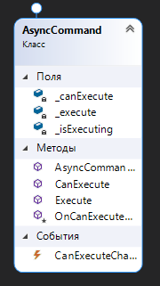 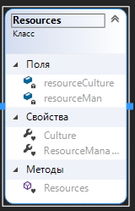 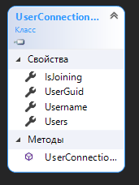

Примеры таблиц диаграммы классов из дипломного проекта.

**Диаграмма вариантов использования (UseCase diagram)** представляет собой графическую схему, которая описывает действующие лица и варианты использования, а также спецификации, являющиеся текстовым описанием определенных последовательностей действий (потока событий), которые в дальнейшем осуществляет пользователь при работе с программой.

Основными элементами диаграммы являются Актеры(участники), прецеденты (варианты взаимодействия) и сущности. Участник - это множество логически связанных ролей, которые исполняются при взаимодействии с прецедентами или сущностями (система, подсистема или класс). Участником может быть человек или другая подсистема, система или класс, которые представляют нечто за пределами сущности. Графически участник изображается “человечком”. Прецедент – это описание множества последовательных событий (включая возможные варианты), которые выполняет система, приводящие к ожидаемому участником результату. Прецедент представляет собой поведение сущности, описывая взаимодействие между актерами и системой. Прецедент не показывает процесс достижения определенного результата, а только какое конкретно действие выполняется. Прецеденты обозначаются в виде эллипса, внутри которого указано его название или само действие.



Пример первой UseCase диаграммы из дипломного проекта

ER-диаграмма – это схема «сущность-связь, представляющая собой разновидность блок-схемы, показывающая, как различные «сущности» (люди, объекты, концепции и так далее) логически связаны между собой внутри системы. ER-диаграммы в большинстве случаев применяются для проектирования и отладки реляционных баз данных в информационных системах для бизнеса. ER-диаграммы (или ER-модели) полагаются на стандартный набор фигур, включая прямоугольники, овалы, ромбы и соединительные линии, для изображения сущностей, их атрибутов и связей. Эти диаграммы устроены по тому же принципу, что и грамматические структуры: сущности выполняют роль существительных, а связи — глаголов.

# **Глава 2. Разработка и внедрение корпоративного мессенджера**

Для корректной работы мессенджера и гарантии его запуска в локальной сети предприятия необходимо разработать два приложения с отличающимся функционалом. Первое приложения для сервера будет под ответственностью технического специалиста компании, который будет включать его и проводить техническое обслуживание.

Второе приложение предназначено непосредственно для клиентов, то есть рядовых сотрудников компании, подключающихся к самому чату с помощью функций, реализованных внутри окна системы.

## **2.1. Разработка приложения сервера мессенджера**

Для обеспечения работы мессенджера необходимо предоставить локальный сервер, который может быть запущен только техническим специалистом компании, что снижает риск перебоев и неожиданных поломок, так как система будет контролироваться непосредственно сотрудником предприятия.

Приложение сервера мессенджера представляет собой окно с интуитивно понятным и простым интерфейсом. Для того, чтобы запустить сервер достаточно указать порт (он указан в сетевых свойствах локальной сети и компьютера) и нажать на кнопку «Старт».

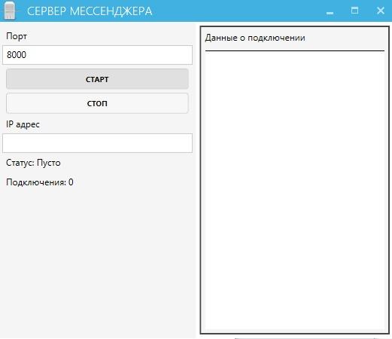

Запуск и подключение к серверу осуществляется с помощью следующих команд:

//Запуск сервера

private async Task Run()

{

Status = "Подключение...";

await SetupServer();

_server.Open();

_listenTask = Task.Run(() => _server.Start());

_updateTask = Task.Run(() => Update());

_isRunning = true;

}

//Процесс получения IP-Адреса и подключение к серверу

private async Task SetupServer()

{

Status = "Проверка сокета...";

int socketPort = 0;

var isValidPort = int.TryParse(Port, out socketPort);

if (!isValidPort)

{

DisplayError("Значение порта указано некорректно.");

return;

}

Status = "Получение IP...";

await Task.Run(() => GetExternalIp());

Status = "Запуск сервера...";

_server = new SimpleServer(IPAddress.Any, socketPort);

Status = "Настройка событий...";

_server.OnConnectionAccepted += Server_OnConnectionAccepted;

_server.OnConnectionRemoved += Server_OnConnectionRemoved;

_server.OnPacketSent += Server_OnPacketSent;

_server.OnPersonalPacketSent += Server_OnPersonalPacketSent;

_server.OnPersonalPacketReceived += Server_OnPersonalPacketReceived;

_server.OnPacketReceived += Server_OnPacketReceived;

}

После нескольких секунд ожидания в колонке справа появятся данные о текущем подключении и состоянии сервера на данный момент, а в строке IP-адрес отобразится текущий адрес компьютера в локальной сети. Так как сервер запущен на этом компьютере, то подключиться к нему возможно через IP-адрес самого компьютера.

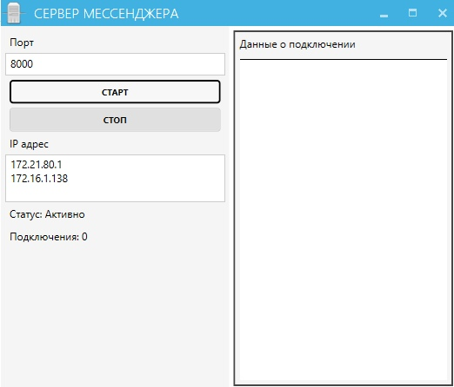

2.2. Разработка приложения клиента мессенджера

Отобразившийся IP-адрес необходимо скопировать в буфер обмена для дальнейшего использования. Сервер готов принимать сообщения только в состоянии «Активен», поэтому перед запуском клиента приложения необходимо убедиться, что в графе «Статус» указан именно этот параметр.

После запуска приложения самого мессенджера, скопированный IP-адрес из приложения сервера необходимо вставить в строку IP-адрес, указать логин и цвет логина. В приложении реализована функция выделения логинов различными цветами, каждый цвет соответствует занимаемой сотрудником должности (например, черный-менеджер, красный-супервайзер, зеленый-оператор и так далее). После этого необходимо нажать кнопку «Подключиться» и ожидать присоединения к чат-комнате.

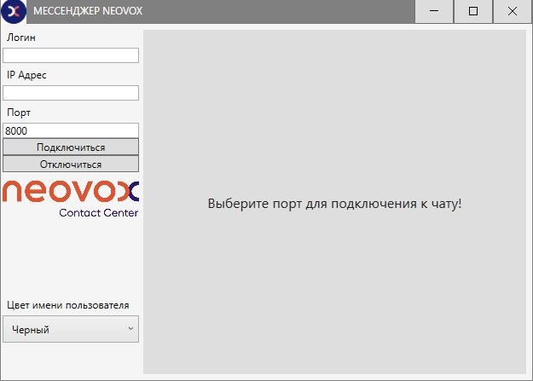

За смену цвета Логина отвечает данный фрагмент кода:

//Смена цвета

private string _colorCode;

public string ColorCode

{

get { return _colorCode; }

set { OnPropertyChanged(ref _colorCode, value); }

}

Функция реализации смены цвета работает с помощью данного компонента:

<ComboBox SelectedItem="{Binding ColorCode}" SelectedIndex="0">

<ComboBox.Items>

<system:String>Black</system:String>

<system:String>Red</system:String>

<system:String>Blue</system:String>

<system:String>Green</system:String>

<system:String>Orange</system:String>

</ComboBox.Items>

<ComboBox.ItemTemplate>

<DataTemplate>

<Label Foreground="{Binding}" Content="{Binding}"/>

</DataTemplate>

</ComboBox.ItemTemplate>

</ComboBox>

После успешного подключения к чат-комнате, пользователь видит основное окно чата, где отображаются отправленные сообщения, справа может отследить сотрудников, находящихся в данный момент «В сети» (они отмечены зеленым значком) и в нижнем поле пользователь может написать свое сообщение и отправить его после нажатия на кнопку «Send» или клавиши Enter на клавиатуре. При каждом подключении нового пользователя в чат приходит оповещение о том, что он зашел в чат-комнату.

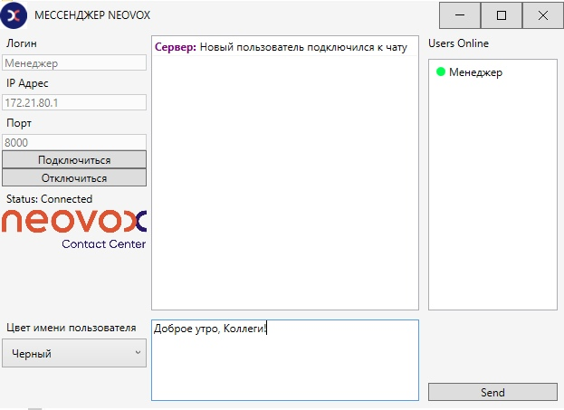

Функция отображения сообщения в чат-комнате:

public async Task Send(string username, string message, string colorCode)

{

ChatPacket cap = new ChatPacket

{

Username = username,

Message = message,

UserColor = colorCode

};

await _client.SendObject(cap);

}

Для того, чтобы выйти из приложения, достаточно нажать на кнопку «Отключиться» и пользователь попадет на главный экран, где уже самостоятельно может завершить работу с мессенджером путем закрытия его через панель управления, как стандартное приложение.

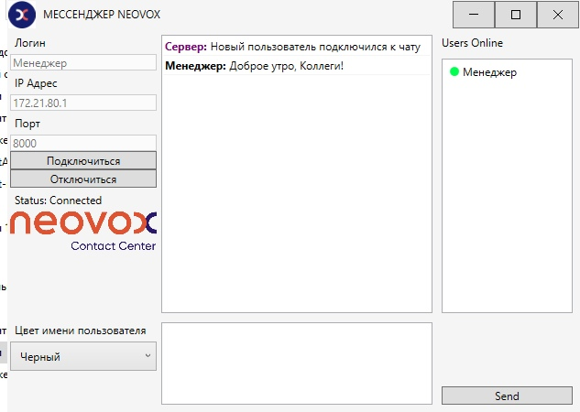

Функция отключения от сервера:

public async Task Disconnect()

{

if(IsRunning)

{

IsRunning = false;

await _connectionTask;

await _updateTask;

_client.Disconnect();

}

Status = "Disconnected";

App.Current.Dispatcher.Invoke(delegate

{

Messages.Add(new ChatPacket

{

Username = string.Empty,

Message = "Вы были отключены от сервера.",

UserColor = "Black"

});

});

}

## **2.2. Разработка визуального интерфейса приложения**

Графический интерфейс выполнен в классических цветах компании в соответствии с требованиям к интерфейсу, описанными в Главе 1.

В окне «Сервер мессенджера» отображается полная информация о подключении, отсутствуют лишние кнопки, отвлекающие внимание.

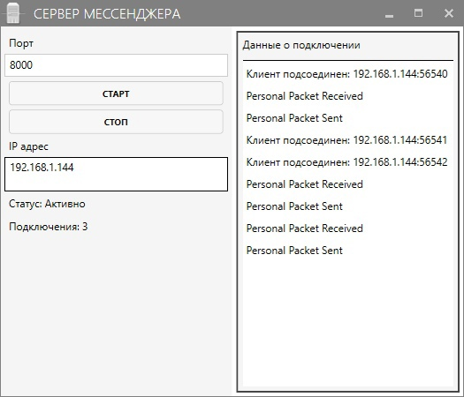

Графическое отображение информации о состоянии сервера на текущий момент.

Доработан интерфейс главного окна, имена подсвечиваются разными цветами в соответствии с ролью пользователя.

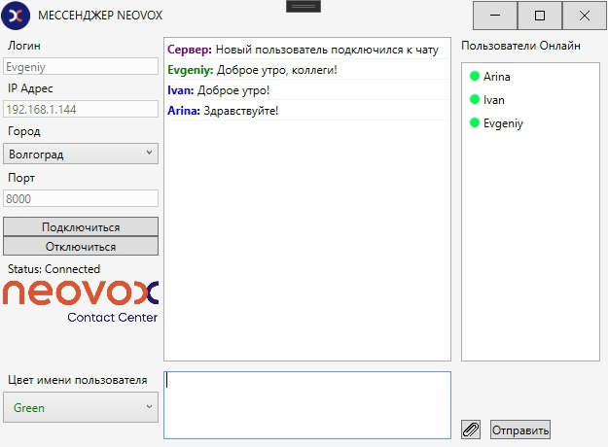

По нажатии на имя пользователя можно просмотреть его профиль, который включает функциональные кнопки для проведения аудио и видео конференции и краткую информацию о самом пользователе, его контакты для связи.

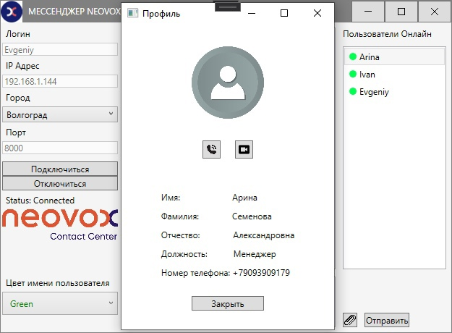

Так же разработано оповещение о добавлении нового пользователя в конференцию для создания групповых видеозвонков.

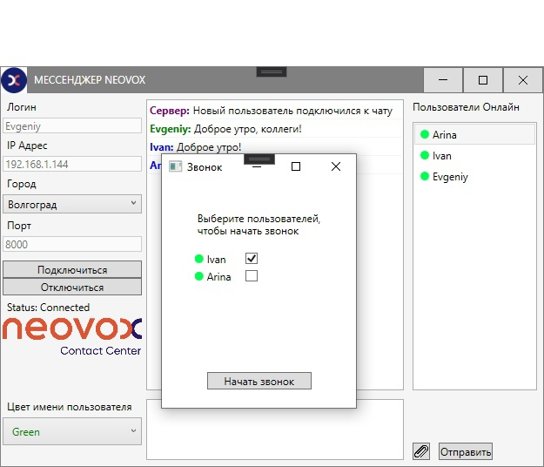

**2.4. Авторизация администраторов и назначение функций для их учетных записей**

Список профилей, которые имеют права администрирования приложения уже прописан заранее и предоставляется организацией.

Каждый профиль администратора имеет ряд следующих функций:

* Доступ ко всем каналам чата
* Управление участниками канала (Добавить участника, изменить данные, заглушить, удалить)
* Возможность удалять, закреплять и изменять сообщения  
  Каждому администратору предоставляется пароль к персональной комнате администраторов
* Управление настройками видео и голосовых звонков

## **2.5. Тестирование приложения**

**2.5.1 Составление чек-листов для тестирования**

В тестировании чек-лист — это список проверок для тестирования программы. Выполненные пункты отмечаются статусом «Passed»

|  |  |
| --- | --- |
| **Проверяемая функция** | **Статус** |
| Авторизация с правильным логином и паролем | **Passed** |
| Авторизация с неправильным логином и паролем | **Passed** |
| Отправка сообщений | **Passed** |
| Просмотр профиля пользователя | **Passed** |
| Переключение между комнатами чата | **Passed** |
| Корректная работа функции «Видеозвонок» | **Passed** |
| Корректная работы функции «Голосовой звонок» | **Passed** |
| Доступ в комнату администратора по паролю | **Passed** |
| Корректная работа кнопки «Прикрепить файл» | **Passed** |
| К сообщению нельзя прикрепить файл больше 500мб | **Passed** |
| В контакт-листе отсутствуют контакты, не связанные с работой | **Passed** |

**2.5.2 Тестирование с помощью тестовых сценариев**

Тест-кейс — это инструмент в тестировании, предназначенный

для документирования и проверки одного или более ожидаемых результатов.

|  |  |  |  |  |  |
| --- | --- | --- | --- | --- | --- |
| **ID/Priority** | LFUT0001 | | | | Высокий |
| **Название:** | Тест функции авторизации | | | | |
| **Действие** | | **Ожидаемый результат** | | **Статус:** | |
| **Предусловие:** | |  | | | |
| Открыть мессенджер | | Мессенджер установлен и открыт | | Pass | |
| **Шаги теста:** | |  | | | |
| 1. Заполнить поле ввода имени пользователя 2. Заполнить поле ввода пароля | | Переход на главную страницу мессенджера | | Pass | |
| **Постусловие:** | |  | | | |
| Перейти на экран списка чатов | | Все чаты пользователя корректно отображаются |  | | |
| **История изменений** | | | | | |
| Создан: 10.05.2021  Семеновой А. | | Новый тест-кейс | | | |

|  |  |  |  |  |
| --- | --- | --- | --- | --- |
| **ID/Priority** | RDTL0001 | | | Высокий |
| **Название:** | Тест функции отправки сообщения | | | |
| **Действие** | | **Ожидаемый результат** | **Статус:** | |
| **Предусловие:** | |  | | |
| Открыть мессенджер | | Мессенджер установлен и открыт | Pass | |
| **Шаги теста:** | |  | | |
| 1. Авторизоваться в системе 2. Перейти на вкладку комнаты чата 3. Написать сообщение с любым текстом в соответствующее поле 4. Нажать на кнопку «Отправить» | | Сообщение отображается в общем окне чата | Pass | |
| **История изменений** | | | | |
| Создан: 10.05.2021  Семеновой А. | | Новый тест-кейс | | |

|  |  |  |  |  |
| --- | --- | --- | --- | --- |
| **ID/Priority** | RDTL006 | | | Средний |
| **Название:** | Тест функции просмотра профиля | | | |
| **Действие** | | **Ожидаемый результат** | **Статус:** | |
| **Предусловие:** | |  | | |
| Открыть мессенджер | | Мессенджер установлен и открыт | Pass | |
| **Шаги теста:** | |  | | |
| 1. Авторизоваться в системе 2. Перейти в комнату чата 3. Авторизоваться в системе с помощью второго аккаунта 4. Перейти в комнату чата со второго аккаунта 5. Кликнуть правой кнопкой мыши на имя второго пользователя 6. В выпадающем меню выбрать «Профиль» | | Профиль пользователя отображается корректно и содержит фотографию, фамилию, имя, отчество, должность и номер телефона пользователя. | Pass | |
| **История изменений** | | | | |
| Создан: 10.05.2021  Семеновой А. | | Новый тест-кейс | | |

|  |  |  |  |  |
| --- | --- | --- | --- | --- |
| **ID/Priority** | RDTL0008 | | | Высокий |
| **Название:** | Тест функции голосового вызова | | | |
| **Действие** | | **Ожидаемый результат** | **Статус:** | |
| **Предусловие:** | |  | | |
| Открыть мессенджер | | Мессенджер установлен и открыт | Pass | |
| **Шаги теста:** | |  | | |
| 1. Авторизоваться в системе 2. Перейти в комнату чата 3. Открыть профиль любого пользователя 4. Нажать на кнопку с изображением телефонной трубки 5. Выбрать пользователя для звонка | | Аудиоконференция начата, пользователь имеет возможность подключиться к звонку | Pass | |
| **История изменений** | | | | |
| Создан: 10.05.2021  Семеновой А. | | Новый тест-кейс | | |

# **ГЛАВА 3. ТЕХНИКО–ЭКОНОМИЧЕСКОЕ ОБОСНОВАНИЕ**

Для определения годового фонда времени работы одного работника составляется плановый баланс рабочего времени, структура и порядок заполнения которого представлены в таблице 1.

Таблица 1 - Плановый баланс рабочего времени на 2018 год.

|  |  |  |
| --- | --- | --- |
| Показатель | Условные обозначения | Значения |
| Календарное время | Вк | 365 |
| Выходные дни | Двых | 104 |
| Праздничные дни | Дпр | 14 |
| Номинальное время | Вн | 277 |
| Дни отпуска | Дотп | 28 |
| Дни болезни | Дбол | 7 |
| Дни выполнения государственных и ответственных обязанностей | Дго | 1 |
| Фактическое время (дни) | Вф | 241 |
| Фактическое время (час) | Фг | 1928 |

Коэффициент списочности, КСП, определяется по формуле

(1)

$${\text{К}}_{\text{СП}}\text{=}\frac{{\text{В}}_{\text{н}}}{{\text{В}}_{\text{ф}}},$$

$${\text{К}}_{\text{СП}}\text{=}\frac{227}{\text{241}}\text{=}\text{1.15}$$

Списочная численность ЧСП, чел., определяется по формуле

(2)

$${\text{Ч}}_{\text{СП}}\text{=}{\text{Ч}}_{\text{ЯВ}}\text{∙}{\text{К}}_{\text{СП}},$$

где ЧЯВ – явочная численность по штату, чел., ЧЯВ=1чел.

$${\text{Ч}}_{\text{СП}}\text{= }\text{1*1.15 = 1 }\text{чел}$$

Резерв на отпуск Р, чел., определяется по формуле

(3)

$$\text{Р=}{\text{Ч}}_{\text{СП}}\text{-}{\text{Ч}}_{\text{ЯВ}}=1 – 1 = 0$$

$\text{Р=}$ 0 чел.

На основании выше приведенных расчетов составляется штатное расписание, которое дает представление о расстановке работников по категориям и по сменам.

Таблица 2 - Штатное расписание.

|  |  |  |  |  |  |  |  |  |  |  |
| --- | --- | --- | --- | --- | --- | --- | --- | --- | --- | --- |
| Должность | Категория | Оклад  руб. | Система оплаты труда | Расстановочный явочный штат, по сменам, чел. | | | | | Резерв на отпуск и прочие невыходы,  чел. | Списочный штат,  чел. |
| 1 | 2 | 3 | 4 | Всего в сутки |
| *Программист* | Middle | 25000 | ПП | - | 1 | - | - | 1 | - | 1 |
| Итого | - | - | - | - | 1 | - | - | 1 | 1 | 1 |

## **3.1 Организация оплаты труда работников структурного подразделения**

Оплата труда работников отдела автоматизации управления производством производится по повременно-премиальной системе оплаты.

Начисление повременного заработка производится в целом за месяц исходя из установленного оклада согласно штатного расписания и количества отработанных часов согласно табеля.

Процент премии определяется в соответствии с Положением о премировании.

Таблица 3 - Положение о премировании.

|  |  |  |
| --- | --- | --- |
| Наименование профессии | Показатель премирования | % премии |
| Программист | Своевременная сдача готового программного продукта | 10 |

## **3.2 Расчет заработной платы работников структурного подразделения**

Для работников отдела автоматизации управления производством применяется повременно-премиальная система оплата труда.

Заработок по тарифу, $З_{Т}$, руб., определяетсяпо формуле

${\text{З}}_{\text{Т}}\text{=} \frac{\text{О}∙{\text{t}}_{\text{от}}}{{\text{t}}_{\text{р}}},$

(1)

где О – Оклад, руб.;

tот – фактически отработанное за месяц время по табелю, час;

tр – рабочее время по календарю, час.

Фактически отработанное за месяц время определяется в соответствии с табелем учета рабочего времени, приведенным в таблице 4.

$${\text{З}}_{\text{Т}}\text{=}\frac{25000*168}{168}\text{=}\text{ 2500}$$

Премия, начисляемая на заработок по тарифу, П, руб., определяется по формуле

$П\text{=}\frac{{\text{З}}_{\text{Т}} ∙ \text{n}}{\text{100}},$

(2)

где n - процент премии, %, n=10 %

$$\text{П=}\frac{25000*10}{100}\text{=}\text{2500}\text{ руб.}$$

Общий заработок Зо,руб., определяется по формуле (3):

(3)

$${\text{З}}_{\text{о}}\text{=}{\text{З}}_{\text{Т}}\text{+П,}$$

$${\text{З}}_{\text{о}}\text{=}\text{ 25000 + 2500 = 27500}$$

## **3.3 Расчёт амортизации вычислительной техники**

Амортизация – это постоянное возмещение стоимости оборудования по средствам переноса стоимости износа на готовую продукцию. Годовая сумма амортизационных отчислений определяется исходя из первоначальной стоимости оборудования и нормативного срока его службы по нормам амортизации.

Амортизационное отчисление – это денежная оценка износа, как физического, так и морального, включается в себестоимость продукции. В условиях рынка величина амортизационных отчислений оказывает существенное влияние на экономику предприятия, то есть слишком высокая доля отчислений увеличивает издержки предприятия, а следовательно уменьшает размер прибыли и снижает конкурентоспособность.

Амортизацию начисляют двумя основными методами:

* линейный – равномерное начисление амортизации в течение срока службы;
* нелинейный – ежемесячное снижение амортизационных отчислений, когда сумма амортизации зависит от остаточной стоимости.

Годовая сумма амортизационных отчислений, Аг­, руб., определяется по формуле

(5)

$А_{г}=\frac{С_{п}∙ N}{100}$,

где $С_{п}$– первоначальная стоимость оборудования;

N – норма амортизации, %.

$$А_{г}=\frac{25000*25}{100}=6250 руб.$$

Расчет годовой суммы амортизационных отчислений на оборудование отдела указан в таблице 5.

Таблица 5 – Расчет годовой суммы амортизационных отчислений.

|  |  |  |  |  |  |  |
| --- | --- | --- | --- | --- | --- | --- |
| Наименования  оборудования | Количество | Стоимость  оборудования,  руб. | | Нормы  амортизации,  % | Сумма  амортизации, руб. | |
| Единицы. | Общая |
| Единицы. | Общая |
| Системный блок | 17 | 30000 | 510000 | 25 | 7500 | 127500 |
| Монитор | 16 | 7000 | 112000 | 15 | 1050 | 16800 |
| Принтер | 6 | 12570 | 75420 | 16 | 2011,2 | 12067,2 |
| Сетевое устройство (коммутатор) | 8 | 5000 | 40000 | 14 | 700 | 5600 |
| Источник бесперебойного питания | 3 | 12000 | 360000 | 33 | 3960 | 118800 |
| Итого | 50 | 66570 | 1097420 | - | 15221,2 | 280767,2 |

## **3.4 Расчёт стоимости одного часа работы ПЭВМ**

Для расчета стоимости одного часа работа ПЭВМ используются исходные данные приведенные в таблице 6.

Таблица 6 – Исходные данные.

|  |  |  |
| --- | --- | --- |
| Наименование | Условное  обозначение | Значение |
| Стоимость ПЭВМ, руб. | Сбаланс. | 66570 |
| Отчисления на страхование, % | Котч | 13 |
|  |  |  |
|  |  |  |
| Стоимость электроэнергии руб./кВ-ч | Сэл./эн. | **5.38** |
| Фонд рабочего времени в год, час | Фг | 241\1928 |
| Продолжительность смены, час | Тсм | 8 |
| Районный коэффициент | Край | 1,3 |
| Мощность ПЭВМ, кВт | М | 0,3 |
| Оклад программиста | Ипро | 25000 |
| Общий заработок работника, труд которого автоматизируется (программист) | О2 | 27820 |
| Количество ПЭВМ на одного техника | Q | 50 |
| Накладные расходы, связанные с созданием АРМ, % | Рнакл | 21 |
| Расходы на транспортировку и установку, % | Ртрансп | 1,1 |
| Затраты на материалы, % | Pматер | 1,6 |
| Текущий ремонт, % | Ррем | 3,0 |
| Прочие расходы, % | Рпр | 0,5 |
| Норма рентабельности, % | Нр | 16 |
| Норма амортизации, % | На | 18 |
| Срок полезного использования, лет | Т | 9 |
| Процент премии, % | П | 10 |
| Нормативный коэффециент эффективности | Ен | 0,33 |

Затраты, связанные с эксплуатацией и содержанием оборудования, складываются из затрат на материалы, амортизацию, расходов на ремонт, электроэнергию, обслуживание ПЭВМ и прочих.

Затраты на материалы (магнитные носители, расходные материалы), Зматер, руб., определяются в процентах (п) от балансовой стоимости оборудования по формуле

(6)

$$З_{матер.}=С_{баланс.}∙P_{матер},$$

где Сбаланс – стоимость ПЭВМ, вспомогательного.

Зматер = 66570 * 0,016 = 1065,12 руб.

Расходы на текущий ремонт оборудования, Зрем, руб., рассчитываются по формуле

(7)

|  |
| --- |
| $$З_{рем.}=С_{баланс}∙Р_{рем},$$ |

Зрем= 66570 * 0.03 = 1997,1 руб.

Расчет расходов на электроэнергию, Зэл. , руб производится по формуле

(8)

|  |
| --- |
| $${\text{З}}_{\text{эл.}}\text{=}{\text{Ф}}_{\text{г.}}∙\text{М}∙{\text{С}}_{\text{эл./эн.}}\text{,}$$ |

3эл./эн.= 1928 * 0,3 * 5.38 = 3111 руб.

Расходы на обслуживание ПЭВМ, Зобсл, руб., состоят из заработной платы обслуживающего персонала (техника) с начислениями и в расчете на одну обслуживаемую ПЭВМ определяются по формуле

|  |
| --- |
| ${ З}_{обслуж.}=\frac{{Оп ∙ 12мес ∙ К_{пр}∙ К}_{р.}{∙ К}_{отч.}}{Qw},$ (9) |

где Оп – оклад программиста;

Кпр – коэффициент, учитывающий размер премии,

Кр. – районный коэффициент;

Котч. – коэффициент, учитывающий размер отчислений от заработной платы на социальное страхование;

Qw – количество обслуживаемых компьютеров одним техником.

Зобслуж =

Прочие расходы, Зпроч,руб., рассчитываются по формуле

(10)

$З_{проч.}=С_{баланс}∙Р_{пр}$,

Зпроч.= (25000 * 12 * 1,1 * 1,3 * 1,3) / 17 = 32806 руб.

Суммарные затраты, связанные с содержанием и эксплуатацией ПЭВМ за год, Зоборуд, руб., определяется по формуле

(11)

|  |
| --- |
| $${ З}_{оборуд.}=З_{матер.}+А+З_{рем.}+З_{эл/эн}+З_{обслуж.}+З_{проч.}.,$$ |

Зоборуд = 1065,12 + 15221,2 + 1997,1 + 3111 + 32806 = 54200 руб.

Стоимость одного часа работы ПЭВМ (стоимость машино-часа), Смаш.ч,руб., рассчитывается по формуле

|  |  |
| --- | --- |
| $$С_{маш.ч.}=\frac{З_{оборуд.}}{Ф_{г.}},$$ $С_{маш.ч.}=$ 54200 / $1928$ = 28 руб. | (12) |

## **3.5 Определение капитальных затрат на создание программы**

Определяем трудозатраты на создание программного продукта.

Прямая заработная плата разработчика ПП, ЗПпрям,руб., определяется по формуле

(13)

$${ЗП}_{прям}=И_{про}∙СР,$$

где Ипро – оклад программиста, руб;

СР - полный срок разработки ПП, равный трём мес.

ЗПпрям= 25000 * 3 = 75000 руб.

Фонд оплаты труда разработчика, ФОТ, руб., рассчитывается по формуле

|  |  |
| --- | --- |
| $ФОТ={ЗП}_{прям.}∙К_{Р},$ | (14) |

ФОТ = 75000 * 1,3 = 97500 руб.

Расчёт страховых взносов во внебюджетные фонды, Отч, руб., производится по формуле

(15)

|  |  |
| --- | --- |
| $О_{тч}=ФОТ∙\frac{К_{отч}}{100},$ |  |

${\text{О}}_{\text{тч}}\text{=}$ 97500 * (30 / 100) = 29250 руб.

Накладные расходы, связанные с созданием программы, З­нак, руб, рассчитываются по формуле

|  |
| --- |
| $Н_{акл}=ФОТ∙Р_{накл},$ (16) |

Накл= 97500 * 0,21 = 20475 руб.

Расчет стоимости работы ПК рассчитывается исходя из стоимости одного часа работы ПЭВМ и времени работы ПЭВМ. В процессе разработки программы персональный компьютер использовался 57 дней по четыре часа ежедневно.

Затраты, связанные с эксплуатацией ПЭВМ, Зпэвм, руб., рассчитываются по формуле

$З_{пэвм}=С_{маш.час}∙t_{маш},$

(17)

$З_{пэвм}$ = 57 * 4 * 12.6 =3785 руб.

Затраты на создание ПП, Кп, руб., определяются по формуле

|  |  |
| --- | --- |
| $$К_{п.}=ФОТ+О_{тч.}+Н_{акл.}+З_{пэвм.},$$ | (18) |

Кп= 97500 + 29250 + 20475 + 3785 = 151010 руб.

## **3.6 Расчет годового экономического эффекта программы мониторинга сети**

Программа мониторинга сети позволит сократить время поиска поломок и их причин. Это позволит сократить время инженера-программиста на устранение неполадок и обеспечение безопасности сети и высвободит его время для другой работы. Это время ориентировочно составит девять рабочих дней по восемь часов.

Сумма экономии по зарплате, $∆С,руб.,$ определяется исходя из данных таблицы 5:

(19)

$∆С={О2∙12мес∙К_{пр}∙К}_{р.}{∙К}_{отч.}$,

$∆С=$ 71500 / 168 * 9 * 8 = 30642 руб.

Годовой экономический эффект, Эг, руб., определяется по формуле

(20)

$${\text{Э}}_{\text{г}}\text{=∆С-}{\text{Е}}_{\text{н}}\text{∆К,}$$

где $∆С$- экономия от предлагаемого в проекте мероприятия, руб.;

- нормативный коэффициент эффективности, $Е_{н}$ =0,33;

- сумма дополнительных кап. вложений, руб. (стоимость ПП).

$Э_{г}=$ 30642 - 0,33 * 151010 = 19191 руб.

Срок окупаемости дополнительных кап. вложений Т, месяцев, определяется по формуле

$Т=\frac{∆К}{∆С}$,

(21)

T= 151010 / 30642 = 5 месяцев

Срок окупаемости составил около 5 месяцев. Разрабатываемая система эффективна по данному показателю, так как считается экономически эффективным проект с периодом окупаемости не более года.

# **ГЛАВА 4. ТЕХНИКА БЕЗОПАСНОСТИ**

На данный момент большинство современных компаний для работы использует компьютерную технику. Долгое и неправильное использование электронно-вычислительных машин (ЭВМ) способно привести к негативному влиянию на здоровье человека, а также и к чрезвычайным ситуациям. Чтобы избежать этого, сотрудники обязаны соблюдать технику безопасности при работе за компьютером.

Существуют первичные требования к сотрудникам, которые эксплуатируют электронно-вычислительную технику:

* Для работы с компьютером допускается только специально обученный персонал, достигший 18-ти лет;
* Перед допуском к работе за ЭВМ сотрудник должен пройти первичный инструктаж по технике безопасности и затем не реже одного раза в полгода проходить повторный;
* Руководители отделов несут ответственность за правильную и безопасную эксплуатацию ЭВМ и периферийных устройств.

## **4.1 Негативные факторы при работе за компьютером**

Факторы, которые негативно влияют на человека, использующего в своей деятельности ЭВМ:

* Риск поражения электрическим током;
* Повышенный уровень статического электричества;
* Повышенная напряженность электростатического поля;
* Шум работающего компьютера;
* Повышенная яркость света;
* электромагнитное излучение;
* инфракрасное излучение;
* риск возникновения возгорания.

Для того что бы снизить влияние негативных факторов на человека, нужно соблюдать санитарные нормы и правила, гигиенические требования к терминалам с мониторами, персональным электронно-вычислительным машинам и организации работы (Утверждено Постановлением Госкомсанэпиднадзора России от 14 июля 1996 г. N 14 СанПиН 2.2.2.542-96)

## **4.2 Правила работы за компьютером**

В некоторых отраслях хозяйственной деятельности утверждаются типовые инструкции по охране труда. Например, Приказом Минсвязи РФ от 02.07.2001 N 162 утверждена Инструкция по охране труда при работе на персональном компьютере ТОИ Р-45-084-01.

Правила безопасности по каждому этапу работы с компьютером:

1. Перед началом работы необходимо проверить исправность электронно-вычислительной машины, периферийных устройств и электропроводов. В случае если обнаружены повреждения нужно срочно обратиться к ответственному лицу. Работа за ЭВМ возможна только после полного устранения неполадки.
2. При выполнении работы нужно соблюдать следующие правила:

* аккуратно обращаться с проводами: запрещается размещать какие-либо вещи на проводах, а также самостоятельно менять их расположение;
* запрещено очищать компьютер от загрязнений, когда он находится во включенном состоянии;
* нельзя самостоятельно проводить ремонт компьютера;
* запрещено размещать жидкость вблизи ЭВМ, а также работать с мокрыми руками. Пользователь должен понимать опасность замыкания при попадании воды на клавиатуру или системный блок;
* во время работы за персональным компьютером запрещается прикасаться к металлическим конструкциям;
* в помещениях, где расположены электронно-вычислительные машины запрещено курить, при ощущении запаха гари, необходимо срочно выключить компьютер и сообщить об этом ответственному лицу.

1. По завершению работы необходимо:

* выключить компьютер и периферийные устройства;
* отключить электропитание;
* желательно провести влажную уборку.

## **4.3 Требования к помещению и к организации рабочего места**

Деятельность в организации NEOVOX вынуждает сотрудников много времени проводить за компьютером. Чтобы исключить неблагоприятное воздействие на человека вредных факторов, которые сопровождают работы с ЭВМ необходимо обустроить рабочие место каждого сотрудника в соответствии с санитарными правилами и нормами (СанПиН 2.2.2.542-96 «Требования к организации и оборудованию рабочих мест с ВДТ и ПЭВМ для взрослых пользователей»).

У каждого сотрудника высота рабочей поверхности стола должна равняться 725 мм, ширина должна составлять 800-1200 мм, а глубина – не менее 800мм. Рабочее кресло обязательно должно иметь подъемно-поворотный механизм, который позволит регулировать высоту и угол наклона сиденья и спинки.

Конструкция видеодисплейных терминалов (ВДТ) и персональных электро-вычислительных машин (ПЭВМ) должна обеспечивать удобство зрительного наблюдения в вертикальной плоскости под углом ± 30 градусов от обычной линии взгляда пользователя. Также данная конструкция должно иметь возможность поворота ВДТ или ПЭВМ вокруг горизонтальной и вертикальной осей. Клавиатуру следует располагать на расстоянии 100-200 мм от края стола.

Конструкция ВДТ должна предусматривать возможность регулировки параметров яркости и контраста в соответствии с нормами СанПиН 2.2.2.542-96.

Система по ведению хозяйственной деятельности в организации NEOVOX будет эксплуатироваться в офисном помещении. Требования к помещениям для эксплуатации ПЭВМ указаны в положении СанПиН 2.2.2.542-96 «Требования к помещениям для эксплуатации ВДТ и ПЭВМ».

Офисное помещение, в котором будут располагаться сотрудники NEOVOX должно иметь как равномерно искусственное освещение, так и естественное. Окна необходимо защитить от попадания прямых солнечных лучей, чтобы не создавать блики на мониторе. Есть возможность использования дополнительных светильников местного освещения, которые обычно ставятся слева. Освещенность наповерхности стола в зоне размещения документов должна быть 300-500 лк.

Площадь на одно рабочее место для пользователя ПЭВМ составляет 6,0м2, а объем – не менее 20,0м3. Поверхность пола должна быть ровной, не скользкой и удобной для влажной уборки, также обладать антистатическими свойствами.

Для стабильной, эффективной и безопасной работы требуется постоянно поддерживать определенные параметры микроклимата (таблица 4.1), утвержденные в положении СанПиН 2.2.4.548-96 «Гигиенические требования к микроклимату производственных помещений». Отклонение показателей от допустимых значений приводит к перегреву оборудования, образованию статического заряда, выпадению конденсата.

|  |  |  |  |  |
| --- | --- | --- | --- | --- |
| Период года | Категория работ | Температура воздуха, гр. С не более | Относительная влажность воздуха, % | Скорость движения воздуха, м/с |
| Холодный | легкая - 1а (работы производятся сидя, расход энергии 110-130 ккал/ч) | 22-24 | 40-60 | 0,1 |
| Теплый | легкая - 1а (работы производятся сидя, расход энергии 110-130 ккал/ч) | 23-25 | 40-60 | 0,1 |

Таблица 4.1 - Оптимальные нормы микроклимата для помещений с ВДТ и ПЭВМ

Немало важно контролировать влажность воздуха при помощи специальных датчиков влажности воздуха и поддерживать оптимальные параметры (таблица 4.2). Для повышения влажности воздуха в помещениях с ВДТ и ПЭВМ следует применять увлажнители воздуха, заправляемые ежедневно дистиллированной или прокипяченной питьевой водой.

|  |  |  |  |
| --- | --- | --- | --- |
| Оптимальные параметры | | Допустимые параметры | |
| температура, град. С | относительная влажность, % | температура, град. С | относительная влажность, % |
| 19 | 62 | 18 | 39 |
| 20 | 58 | 22 | 31 |
| 21 | 55 |  |  |

Таблица 4.2 - Оптимальные и допустимые параметры температуры и относительной влажности воздуха в помещениях с ВДТ и ПЭВМ

## **4.4 Основные требования при работе с информационной системой по ведению хозяйственной деятельности организации NEOVOX**

Чтобы информационная система правильно и безопасно функционировала необходимо соблюдать рад правил:

Пользователь обязан:

* использовать собственную учетную запись для доступа к АИС;
* хранить в тайне свой пароль для доступа к АИС;
* при подозрении на наличие компьютерного вируса пользователь обязан провести внеплановый антивирусный контроль и сообщить о результатах руководителю компании;
* соблюдать установленную технологию обработки информации.

Пользователю запрещается:

* предоставлять доступ к персональным данным, лицам, не допущенным к их обработке;
* оставлять открытую учетную запись без личного присмотра;
* вносить ложные данные;
* разглашать конфиденциальную информацию.

**ЗАКЛЮЧЕНИЕ**

В результате выполнения дипломной работы были сделаны выводы на основе анализа предметной области и рассмотрены технологии разработки оконных приложений, спроектирован макет мессенджера, разработана функциональная часть, разработан дизайн, добавлены данные о сотрудниках для профилей, рассмотрена экономическая эффективность разработки и описана техника безопасности.

В ходе работы над дипломным проектом были отработаны практические навыки использования .NET framework и работа с базой MSSQL. Были изучены основы объектно-ориентированного программирования на C#, а также WPF framework и Entity framework, приобретен большой практический опыт разработки настольного приложения.

Разработанный мессенджер полностью соответствует требованиям заказчика, в дальнейшем планируется его сопровождение и доработка дополнительных функций.

Практическая значимость работы состоит в возможности использования созданного приложения, а также в возможности получения сведений о разработке оконного приложения на конкретном примере.

Таким образом можно подтвердить, что цель работы достигнута, задачи решены.

**СПИСОК ЛИТЕРАТУРЫ**

1. ООП - Объектно-ориентированное программирование с примерами на С# Автор Павел Хорев Формат издания 170x240 мм (средний формат) Количество страниц 200 Год выпуска 2016 ISBN 978-5-00091-144-0, 978-5-16-011516-0 Издательства Инфра-М.
2. База данных - Разработка и эксплуатация удаленных баз данных Автор Э.В. Фуфаев Формат издания 145х215 мм (средний формат) Количество страниц 256 Год выпуска 2014 ISBN 978-5-4468-0467 Издательство Academia.
3. Мобильное приложение - Программирование для профессионалов Автор Филлипс Б., Стюарт К., Марсикано К. Издательство: Питер СПб Год издания: 2017 Кол-во страниц: 688 ISBN: 9785446104130.
4. WPF - WPF: Windows Presentation Foundation в .NET 4.5 с примерами на C# 5.0 для профессионалов Автор Мэтью Макдональд Формат издания 170x240 мм (средний формат) Количество страниц 1024 Год выпуска 2013 ISBN 978-5-8459-1854-3 Издательство Вильямс.
5. HTML и CSS. Разработка и дизайн веб-сайтов Автор: Дакетт Джоне Издательство: Издательство "Эксмо" ООО ISBN: 978-5-699-64193-2
6. Создаем динамические веб-сайты с помощью PHP, MySQL, JavaScript, CSS и HTML5 (3-е издание) Автор: Никсон Р. Издательство: Питер ISBN: 978-5-496-01441-0 Год: 2015
7. Программирование на C# 5.0 Автор:Иэн Гриффитс Дата выхода: 28 июля 2014 ISBN: 978-5-699-69313-9
8. Базы данных. Проектирование, реализация и сопровождение. Теория и практика Авторы Томас Коннолли, Каролин Бегг Формат издания 170x240 мм (средний формат) Год выпуска 2017 ISBN 978-5-8459-2020-1, 0-201-70857-4 Издательство Вильямс
9. Базы данных: теория и практика: учебник (2-е изд.) Автор: Советов Б.Я. Издательство: Юрайт ISBN: 978-5-9916-2940-9 Год: 2014
10. Основы использования и проектирования баз данных Автор Владимир Илюшечкин Формат издания 145х215 мм (средний формат) Количество страниц 214 Год выпуска 2017 ISBN 978-5-534-01283-5 Издательство Юрайт
11. Kotlin в действии, Жемеров Д. Б., Исакова С. С. ДМК-Пресс, 2018 г.